**ОТЧЕТ**

**о разработке модели оценки вероятности того, что клиент пришел от брокера.**

# Общие положения

Настоящий Отчет о разработке модели оценки вероятности того, что клиент пришел от брокера (далее – Отчет) создан с целью подтверждения обоснованности и корректности разработанной модели. Для достижения этих целей Отчёт подробно описывает основные методологические подходы к моделированию, а также предпосылки и решения, которые принимались на каждом из этапов разработки модели.

Целью разработки модели является оценка вероятности того, клиент от брокера.

# Сбор данных.

Для построения модели выбраны заявки с 2022-01-01 по 2023-09-30 включительно.

Условия формирования выборки данных для построения модели:

В качестве сегмента субъектов, для которых будет применяться модель, выбраны субъекты, у которых тип договора займа - PIL, заполнена длинная анкета, канал продаж из списка: 1, 5, 17, 19. Флаг f_topup = 0. Исключены клиенты с жесткими отказами SAS.

Целевой признак (target) для разработки модели представляет собой флаг обозначающий, что клиент пришел от брокера.

Общее число наблюдений в выборке – 1335422, из них негативных - 3633. Доля негативных наблюдений - 0.0027%.

Полученная выборка (Приложение к Отчету) была разбита на подвыборки:

- обучающую (75% выборки) с 2022-01-01 по 2023-09-30,

- тестовую out-of-sample (25% выборки) с 2022-01-01 по 2023-09-30

На основе тестовой подвыборки out-of-sample производилось тестирование модели.

Описательная статистика выборки представлена в таблице «Сводное описание выборок».

|  |  |  |
| --- | --- | --- |
|  | **Тестовая выборка** | **Обучающая выборка** |
| Временной период для формирования выборки дефолтов | с 2022-01-01 по 2023-09-30 | |
| Временной период для формирования выборки не-дефолтов | с 2022-01-01 по 2023-09-30 | |
| Определение понятия «клиент от брокера» | Под клиентом от брокера понимается клиент, пришедшей от организации, связанной с несанкционированными действиями, мошенничеством, целью которого является реализация финансовых мошеннических схем, отмывание денег и т.д. | |
| Общее количество клиентов в выборке | 333856 | 1001566 |
| Количество клиентов от брокеров | 908 | 2725 |
| Количество клиентов не от брокеров | 332948 | 998841 |
| Соотношение (Общее кол-во клиентов от брокеров / Общее количество клиентов) в выборках | 0.0027% | 0.0027% |

# Структура модели

В качестве статистического инструмента для построения модели (решение задачи бинарной классификации) используется логистическая регрессия.

## Теоретические основы логистической регрессии.

Результатом применения к модели к заявке является балл (или Score). Который определен как линейная комбинация преобразованных* значений факторов данного модуля с использованием оптимальных, статистически рассчитанных весов:

$$Score_{1}= α_{1}X_{1}+…+α_{n}X_{n},$$

где $α_{k}$– вес *k*-го фактора, $X_{k}$- преобразованное значение *k*-го фактора.

Модель вероятности дефолта представляет собой набор факторов с диапазонами значений этих факторов и, соответствующих этим диапазонам, баллов. Итоговый балл по сделке, характеризующий степень склонности потенциального Заемщика к дефолту, вычисляется как сумма баллов по всем факторам, входящим в модель. Чем больше величина балла, тем меньше вероятность дефолта.

$$PD\left(fl_6_60=1 | X_{1},X_{2},…,X_{n}\right)=\frac{1}{1+\exp\left(β_{0}+β_{1}X_{1}{+β}_{2}X_{2}+…{+β}_{n}X_{n}\right)} ,$$

где $fl_6_60$– зависимая переменная, $fl_6_60$ = 1 – реализовавшееся событие дефолта, $X_{1},X_{2},…,X_{n}$– набор независимых, объясняющих факторов, $β_{1},β_{2},…,β_{n}$– веса объясняющих факторов, $β_{0}$– свободный член, *PD* – вероятность дефолта (Probability of Default).

Расчет весов факторов осуществляется методом максимального правдоподобия, который максимизирует вероятность совместной реализации событий (дефолта / недефолта). Метод максимального правдоподобия заключается в максимизации функции правдоподобия. Математически оптимизационная задача для нахождения значений коэффициентов $β_{i}$ выглядит следующим образом:

$$L\left(x_{1},x_{2},…x_{n};θ\right)=P_{θ}\left(x_{1}\right)×P_{θ}\left(x_{2}\right)×…×P_{θ}\left(x_{n}\right)=\prod_{i=1}^{n}{P_{θ}\left(x_{i}\right)}→max,$$

где $L\left(x_{1},x_{2},…x_{n};θ\right)-$ функция максимального правдоподобия (функция плотности вероятности), $x_{i}-$ реализованное событие, $P_{θ}\left(x_{i}\right)-$ логистическая функция, $θ-$ вектор коэффициентов $β_{i}$ логистической кривой.

Так как логарифм – монотонно возрастающая функция, то максимизация функции правдоподобия эквивалентна максимизации ее логарифма:

$$\ln\left(L\left(x_{1},x_{2},…x_{n};θ\right)\right)=\ln\left(\prod_{i=1}^{n}{P_{θ}\left(x_{i}\right)}\right)=\sum_{i=1}^{x}{\ln\left(P_{θ}\left(x_{i}\right)\right)}→max,$$

где $L\left(x_{1},x_{2},…x_{n};θ\right)-$ функция максимального правдоподобия (функция плотности вероятности), $Y_{i}-$ реализованное событие, $P_{θ}\left(x_{i}\right)-$ логистическая функция, $θ-$ вектор коэффициентов логистической кривой.

Результатом решения данной оптимизационной задачи является $θ$– вектор коэффициентов регрессии $β_{i}$. Так как все факторы приведены к единой зависимости от вероятности дефолта, то знаки коэффициентов регрессии должны быть отрицательными. Зависимость баллов от значений факторов соответствует следующей логике - чем больше значение фактора, тем выше балл и ниже вероятность дефолта.

Таким образом, вес $α_{i}$ показывает степень влияния каждого фактора на вероятность дефолта и рассчитывается как относительная доля фактора в сумме всех факторов: $α_{i}= \frac{β_{i}}{\sum_{i=1}^{n}{β_{i}}}.$

## Факторы для построения модели

Факторы для обучения модели логистической регрессии первоначально определяются на основании экспертного опыта и доступности данных.

Источником данных служат базы данных и таблиц:

* orawh.dr_base_data
* orawh.rtdm_main_output_rejects
* ORAWH.RTDM_INPUT_
* aft_tech.v_megafon_scoring
* aft_tech.v_megafon_scoring_kt
* aft_tech.v_megafon_scoring_rt
* aft_tech.v_gka_cl_from_broker

## WOE-преобразование факторов.

По тренировочным данным факторы были разбиты на диапазоны по уровню рисков и затем преобразованы в Weight of Evidence (WOE). WOE для каждого значения / диапазона значений фактора определяется по формуле:

$WOE_{i}=\ln\left(\frac{{{(N}_{G}\left(i\right))}/{N_{G}}}{{{(N}_{B}\left(i\right))}/{N_{B}}}\right) ,$ если $N_{G}\left(i\right)$ и $N_{B}\left(i\right)$ не равны нулю и

$WOE_{i}=\ln\left(\frac{{{(N}_{G}\left(i\right)+0.5)}/{N_{G}}}{{{(N}_{B}\left(i\right)+0.5)}/{N_{B}}}\right)$ в ином случае,

где $N_{G}(i)$ и $N_{G}$– количество позитивных наблюдений в диапазоне и по всей выборке, соответственно, а $N_{B}(i)$ и $N_{B}$– количество негативных наблюдений в диапазоне и по всей выборке, соответственно.

На следующем шаге преобразованные WOE-факторы проходят однофакторный анализ.

# Однофакторный анализ

Проведение однофакторного анализа подразумевает оценку прогнозной силы каждого WOE-фактора из Длинного списка и анализ зависимостей между факторами. Результатом однофакторного анализа является решение о целесообразности включения каждого фактора в «короткий» список для построения модели, определение диапазонов значений факторов и ранжирование по уровню риска полученных диапазонов.

## Оценка дискриминирующей силы факторов

Для каждого фактора строится своя однофакторная логистическая модель, $$PD\left(fl_{6_{60}}=1 | X\right)=\frac{1}{1+\exp\left(β_{0}+βX\right)}$$

по результатам предсказаний которой можно оценить дискриминирующую силу, а именно по коэффициенту Gini.

В результате оценки были исключены из дальнейшего рассмотрения факторы c коэффициентом Gini меньше 5.

|  |  |
| --- | --- |
| **feature** | **score** |
| WOE_REGION | 35,05806 |
| WOE_LIMIT_REQUESTED | 40,32368 |
| WOE_F_N2B | 21,51321 |
| WOE_IS_WORK2000_V2 | 13,17645 |
| WOE_CLIENT_WORK_OTRASLE | 22,06939 |
| WOE_CLIENT_WORK_DOLJN | 17,23892 |
| WOE_BRS_CASH_SCORE_30_6_2021_02 | 18,7582 |
| WOE_CIRCLE | 5,078941 |
| WOE_CLIENT_PERS1 | 22,38195 |
| WOE_ATTRACTION_CHANNEL | 69,41972 |
| WOE_FL_REG_PHONE | 14,24473 |
| WOE_REGION_rt | 37,28988 |
| WOE_CIRCLE_kt | 6,435644 |
| WOE_FL_EMAIL | 25,8555 |
| WOE_VOICE_CALL_OUT_D28_rt | 17,41532 |
| WOE_CLIENT_WORK_TIME_OPS | 28,29455 |
| WOE_CLIENT_EDUCATION | 16,06718 |

При выборе факторов учитывалась также стабильность предсказательной способности факторов во времени. Для этого оценка Gini рассчитывалась на данных по каждому месяцу.

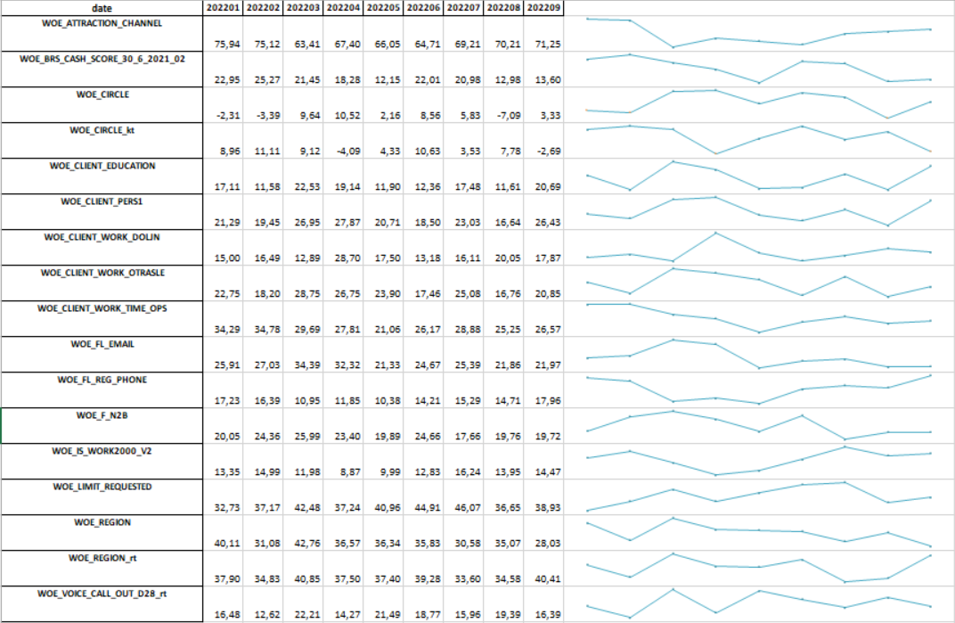

В случае значительной нестабильности и наличия большого количества отрицательных значений Gini фактор не включался в многофакторную модель.

## Оценка попарных корреляций

Целью оценки корреляций является не допустить вхождения в итоговую модель факторов с высокой корреляцией, поскольку использование коррелированных факторов в регрессии повышает стандартные отклонения оценок весов в многофакторном анализе, что снижает устойчивость и надёжность моделей.

Для анализа взаимозависимости была рассчитана корреляционная матрица для WOE-факторов. Верхняя граница допустимого значения линейного коэффициента корреляции между факторами – 0.5.

|  |  |  |  |  |  |  |  |  |  |  |  |  |  |  |  |  |  |
| --- | --- | --- | --- | --- | --- | --- | --- | --- | --- | --- | --- | --- | --- | --- | --- | --- | --- |
|  | **WOE_REGION** | **WOE_LIMIT_REQUESTED** | **WOE_F_N2B** | **WOE_IS_WORK2000_V2** | **WOE_CLIENT_WORK_OTRASLE** | **WOE_CLIENT_WORK_DOLJN** | **WOE_BRS_CASH_SCORE_30_6_2021_02** | **WOE_CIRCLE** | **WOE_CLIENT_PERS1** | **WOE_ATTRACTION_CHANNEL** | **WOE_FL_REG_PHONE** | **WOE_REGION_rt** | **WOE_CIRCLE_kt** | **WOE_FL_EMAIL** | **WOE_VOICE_CALL_OUT_D28_rt** | **WOE_CLIENT_WORK_TIME_OPS** | **WOE_CLIENT_EDUCATION** |
| **WOE_REGION** | 1,00 | 0,04 | 0,01 | 0,00 | 0,04 | 0,00 | 0,07 | 0,05 | 0,08 | 0,04 | 0,02 | 0,42 | 0,00 | 0,04 | 0,01 | 0,03 | 0,02 |
| **WOE_LIMIT_REQUESTED** | 0,04 | 1,00 | 0,00 | 0,02 | 0,03 | 0,03 | 0,04 | 0,08 | 0,22 | 0,02 | 0,01 | 0,06 | 0,03 | 0,07 | 0,02 | 0,02 | 0,07 |
| **WOE_F_N2B** | 0,01 | 0,00 | 1,00 | 0,02 | 0,06 | 0,00 | 0,09 | 0,03 | 0,08 | 0,36 | 0,06 | 0,02 | 0,02 | 0,10 | 0,02 | 0,08 | 0,00 |
| **WOE_IS_WORK2000_V2** | 0,00 | 0,02 | 0,02 | 1,00 | 0,01 | 0,00 | 0,05 | 0,20 | 0,05 | 0,06 | 0,01 | 0,05 | 0,00 | 0,03 | 0,00 | 0,02 | 0,02 |
| **WOE_CLIENT_WORK_OTRASLE** | 0,04 | 0,03 | 0,06 | 0,01 | 1,00 | 0,08 | 0,06 | 0,04 | 0,07 | 0,17 | 0,01 | 0,08 | 0,00 | 0,15 | 0,06 | 0,12 | 0,02 |
| **WOE_CLIENT_WORK_DOLJN** | 0,00 | 0,03 | 0,00 | 0,00 | 0,08 | 1,00 | 0,02 | 0,02 | 0,03 | 0,05 | 0,01 | 0,07 | 0,00 | 0,06 | 0,08 | 0,23 | 0,06 |
| **WOE_BRS_CASH_SCORE_30_6_21_02** | 0,07 | 0,04 | 0,09 | 0,05 | 0,06 | 0,02 | 1,00 | 0,04 | 0,05 | 0,19 | 0,03 | 0,05 | 0,03 | 0,09 | 0,00 | 0,09 | 0,09 |
| **WOE_CIRCLE** | 0,05 | 0,08 | 0,03 | 0,20 | 0,04 | 0,02 | 0,04 | 1,00 | 0,17 | 0,03 | 0,02 | 0,02 | 0,07 | 0,04 | 0,03 | 0,03 | 0,08 |
| **WOE_CLIENT_PERS1** | 0,08 | 0,22 | 0,08 | 0,05 | 0,07 | 0,03 | 0,05 | 0,17 | 1,00 | 0,13 | 0,02 | 0,14 | 0,06 | 0,04 | 0,05 | 0,01 | 0,21 |
| **WOE_ATTRACTION_CHANNEL** | 0,04 | 0,02 | 0,36 | 0,06 | 0,17 | 0,05 | 0,19 | 0,03 | 0,13 | 1,00 | 0,04 | 0,04 | 0,05 | 0,40 | 0,04 | 0,14 | 0,00 |
| **WOE_FL_REG_PHONE** | 0,02 | 0,01 | 0,06 | 0,01 | 0,01 | 0,01 | 0,03 | 0,02 | 0,02 | 0,04 | 1,00 | 0,05 | 0,10 | 0,04 | 0,03 | 0,03 | 0,01 |
| **WOE_REGION_rt** | 0,42 | 0,06 | 0,02 | 0,05 | 0,08 | 0,07 | 0,05 | 0,02 | 0,14 | 0,04 | 0,05 | 1,00 | 0,00 | 0,09 | 0,29 | 0,07 | 0,05 |
| **WOE_CIRCLE_kt** | 0,00 | 0,03 | 0,02 | 0,00 | 0,00 | 0,00 | 0,03 | 0,07 | 0,06 | 0,05 | 0,10 | 0,00 | 1,00 | 0,01 | 0,03 | 0,01 | 0,01 |
| **WOE_FL_EMAIL** | 0,04 | 0,07 | 0,10 | 0,03 | 0,15 | 0,06 | 0,09 | 0,04 | 0,04 | 0,40 | 0,04 | 0,09 | 0,01 | 1,00 | 0,06 | 0,12 | 0,08 |
| **WOE_VOICE_CALL_OUT_D28_rt** | 0,01 | 0,02 | 0,02 | 0,00 | 0,06 | 0,08 | 0,00 | 0,03 | 0,05 | 0,04 | 0,03 | 0,29 | 0,03 | 0,06 | 1,00 | 0,09 | 0,01 |
| **WOE_CLIENT_WORK_TIME_OPS** | 0,03 | 0,02 | 0,08 | 0,02 | 0,12 | 0,23 | 0,09 | 0,03 | 0,01 | 0,14 | 0,03 | 0,07 | 0,01 | 0,12 | 0,09 | 1,00 | 0,01 |
| **WOE_CLIENT_EDUCATION** | 0,02 | 0,07 | 0,00 | 0,02 | 0,02 | 0,06 | 0,09 | 0,08 | 0,21 | 0,00 | 0,01 | 0,05 | 0,01 | 0,08 | 0,01 | 0,01 | 1,00 |

Результатом однофакторного анализа является Короткий список факторов. Для принятия решения по отбору факторов необходимо учитывались не только предсказательная сила факторов, но и мнение и опыт экспертов. Отбор факторов в большей степени нацелен на то, чтобы исключить факторы, которые точно не могут быть использованы в модели ввиду нелогичности результатов или очень низкой предсказательной силы.

# Многофакторный анализ

## Структура и веса итоговой модели

Многофакторный анализ являлся следующим шагом после проведения однофакторного анализа. Объектом анализа являлись преобразованные факторы из короткого списка. Целью многофакторного анализа является выбор комбинации факторов и подбор соответствующих им весов, обеспечивающих наибольшую прогнозную силу и стабильность модели. Результатом анализа является линейная комбинация факторов с оптимальными весами.

Многофакторный анализ реализовывался через применение многомерной логистической регрессии, которая позволила определить веса объясняющих факторов, обеспечивающую наибольшую предсказательную силу модели. Формула регрессии имеет вид:

$$PD\left(fl_6_60=1 | X_{1},X_{2},…,X_{n}\right)=\frac{1}{1+\exp\left(β_{0}+β_{1}X_{1}{+β}_{2}X_{2}+…{+β}_{n}X_{n}\right)}$$

Подробнее о построении модели с использованием логистической регрессии см. п. 4.1. Теоретические основы логистической регрессии.

Построение модели заключалось в применении процедуры пошаговой Backward Selection – последовательное исключение факторов из модели, состоящей из всех факторов короткого списка.

* Исключение фактора из модели производилось при его наиболее низкой статистической значимости среди всех входящих в промежуточную модель факторов (использовалась статистика Вальда также на уровне значимости 0.05).
* При этом контролировался знак коэффициента при факторе для обеспечения бизнес-логики использования преобразованного фактора в модели.

Итоговый скоринговый балл обладает следующими свойствами:

* Значению скорингового балла, равному 444, будет соответствовать соотношение «плохих» и «хороших», равное 1:20.
* Удвоение соотношения «хороших» и «плохих» будет происходить каждые 85 баллов.

Оценка коэффициентов логистической регрессии и статистическая значимость факторов, вошедших в итоговую модель.

|  |  |  |  |
| --- | --- | --- | --- |
| **feature_name** | **chi2** | **p_value** | **coef** |
| WOE_CIRCLE | 40 | 1,27071E-08 | -0,45 |
| WOE_FL_EMAIL | 822 | 9,1627E-181 | -0,11 |
| WOE_CLIENT_WORK_TIME_OPS | 967 | 2,3049E-209 | -0,31 |
| WOE_REGION_rt | 1994 | 0 | -0,51 |
| WOE_ATTRACTION_CHANNEL | 7892 | 0 | -0,83 |
| WOE_LIMIT_REQUESTED | 2597 | 0 | -0,56 |
| WOE_CLIENT_WORK_DOLJN | 422 | 2,93985E-92 | -0,37 |
| WOE_VOICE_CALL_OUT_D28_rt | 380 | 1,40795E-84 | -0,27 |
| WOE_REGION | 1399 | 1,1594E-301 | -0,63 |
| WOE_FL_REG_PHONE | 401 | 3,87362E-89 | -0,55 |
| WOE_CLIENT_PERS1 | 417 | 6,34308E-87 | -0,72 |
| WOE_CIRCLE_kt | 61 | 3,72451E-13 | -0,57 |
| WOE_CLIENT_EDUCATION | 271 | 6,6816E-61 | -0,19 |
| WOE_F_N2B | 1955 | 0 | -0,25 |
| WOE_BRS_CASH_SCORE_30_6_2021_02 | 401 | 1,59857E-83 | -0,61 |
| WOE_IS_WORK2000_V2 | 182 | 2,4711E-40 | -1,11 |
| WOE_CLIENT_WORK_OTRASLE | 589 | 3,7986E-125 | -0,47 |

## Эффективность работы модели

Значение коэффициента Джини полученной модели на обучающей выборке составил 78.9.

# Тестирование модели

## Определение выборки для тестирования

Тестирование построенной модели являлось завершающим этапом процесса построения модели. Тестирование модели проводилось на отдельной выборке для тестирования. Данные выборки формировались на раннем этапе построения модели и не использовались при разработке.

Тестовая выборка охватывает тот же период, что и обучающая выборка: с 2022-01-01 по 2023-09-30. Выборка представляет собой случайным образом отобранные 25% исходной выборки за данный период, не использованные при разработке модели.

Объём данной тестовой выборки составил 333856 записи, из которых 908 являются негативными.

## Результаты тестирования

Тестирование заключалось в сравнении прогнозной силы на тестовой выборке с прогнозной силой на выборке для разработки модели.

Коэффициент Джини на тестовой выборке составил 76.8., что не намного ниже предсказательной силы модели на выборке, использованной при разработке – 78.9. Таким образом, можно сделать вывод о высокой устойчивости качества полученного скорингового балла.

|  |  |
| --- | --- |
| Gini on train | 78.9 |
| Gini on test | 76.8 |

Кривая ROC для обучающих (train) и тестовых (test) данных представлена на рисунке

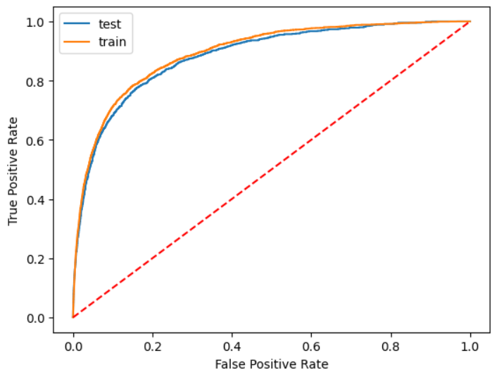

Коэффициент Джини на тестовой и обучающих выборках во времени отображен на рисунке

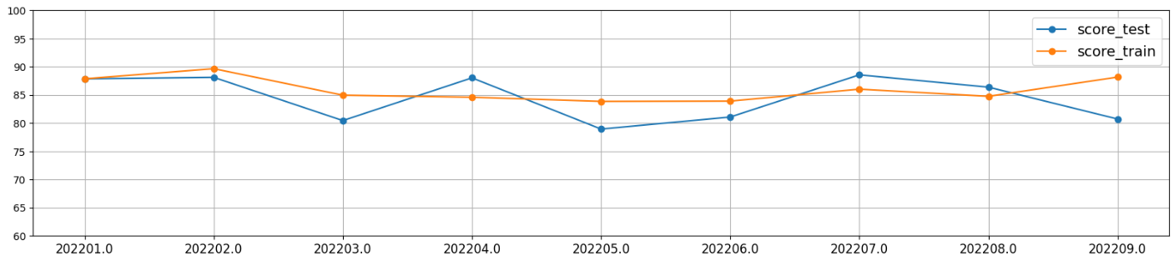

## Индекс стабильности популяции

Стабильность работы модели зависит от изменчивости факторов со временем, поэтому важно быть уверенным, что в обозримом периоде факторы меняются в пределах PSI < 0.2.

Значение PSI считалось относительно всего пула данных.

|  |  |  |  |  |  |  |  |  |
| --- | --- | --- | --- | --- | --- | --- | --- | --- |
|  | **202202** | **202203** | **202204** | **202205** | **202206** | **202207** | **202208** | **202209** |
| **WOE_REGION** | 0,05 | 0,06 | 0,04 | 0,03 | 0,04 | 0,04 | 0,10 | 0,11 |
| **WOE_LIMIT_REQUESTED** | 0,77 | 25,00 | 17,98 | 21,20 | 16,97 | 13,34 | 11,13 | 8,98 |
| **WOE_F_N2B** | 0,08 | 0,04 | 0,00 | 0,60 | 0,50 | 0,46 | 0,40 | 0,26 |
| **WOE_IS_WORK2000_V2** | 0,02 | 0,05 | 0,01 | 0,05 | 0,03 | 0,03 | 0,01 | 0,05 |
| **WOE_CLIENT_WORK_OTRASLE** | 0,03 | 0,04 | 0,14 | 0,11 | 0,11 | 0,21 | 0,15 | 0,11 |
| **WOE_CLIENT_WORK_DOLJN** | 0,00 | 0,08 | 0,15 | 0,11 | 0,11 | 0,11 | 0,07 | 0,03 |
| **WOE_BRS_CASH_SCORE_30_6_2021_02** | 0,08 | 0,11 | 0,21 | 0,41 | 1,42 | 1,20 | 1,02 | 0,45 |
| **WOE_CIRCLE** | 0,15 | 0,20 | 0,07 | 0,05 | 0,12 | 0,04 | 0,06 | 0,19 |
| **WOE_CLIENT_PERS1** | 0,05 | 0,59 | 0,42 | 0,12 | 0,06 | 0,01 | 0,11 | 0,33 |
| **WOE_ATTRACTION_CHANNEL** | 0,30 | 0,20 | 0,38 | 3,47 | 2,48 | 1,56 | 1,32 | 0,78 |
| **WOE_FL_REG_PHONE** | 0,01 | 0,01 | 2,84 | 1,51 | 0,12 | 0,08 | 0,06 | 0,01 |
| **WOE_REGION_rt** | 0,03 | 0,00 | 0,08 | 0,57 | 0,60 | 0,61 | 0,00 | 0,01 |
| **WOE_CIRCLE_kt** | 0,06 | 0,10 | 0,17 | 2,44 | 2,73 | 2,24 | 0,10 | 0,26 |
| **WOE_FL_EMAIL** | 0,28 | 0,10 | 0,21 | 1,52 | 1,68 | 1,29 | 1,18 | 0,68 |
| **WOE_VOICE_CALL_OUT_D28_rt** | 0,01 | 0,01 | 0,11 | 0,68 | 0,81 | 0,84 | 0,03 | 0,08 |
| **WOE_CLIENT_WORK_TIME_OPS** | 0,01 | 0,04 | 0,10 | 0,15 | 0,02 | 0,03 | 0,00 | 0,04 |
| **WOE_CLIENT_EDUCATION** | 0,01 | 0,02 | 0,01 | 0,00 | 0,02 | 0,07 | 0,03 | 0,03 |

Значения всех факторов, кроме **LIMIT_REQUESTED** ведут себя стабильно.

# Расчет скоринговых баллов

Для приведения скоринговых баллов в линейную шкалу используется прием масштабирования. Масштабирование не изменяет прогностическую способность скоринговой карты, а лишь переводит скоринговые баллы в новую шкалу, удобную для использования. Скоринговый балл в линейной шкале представляет собой отношение шансов «хороших» заемщиков к «плохим». Для масштабирования применяется диапазон числовой шкалы с минимум и максимум от 1 до 999. На результат масштабирования также влияют два показателя: количество баллов, которое удваивает шансы стать «хорошим» заемщиком, и значение шкалы, в котором достигается заданное отношение шансов «хороших» к «плохим».

Так как уравнение логистической регрессии строится по значениям WOE, то формула расчета скорингового балла (Scorecard Points) в линейном масштабе будет следующая:

$$балл= -\left({WOE}_{j}*b_{i}+\frac{b_{0}}{n}\right)*R+\frac{A}{n} ,$$

где ${WOE}_{j}$— значение WOE для каждой j-ой категории сгруппированной переменной, $n$— количество независимых переменных в уравнении регрессии, $b_{0}$— константа, $b_{i}$— коэффициент регрессии для i-ой переменной.

Множитель $R$ определяется по формуле:

$R= \frac{D}{ln⁡(2)}$,

где $D$– количество баллов, удваивающее шансы.

Смещение определяется по формуле:

$$A=B-R*\ln\left(C\right),$$

где $B$– значение на шкале баллов, в которой соотношение шансов составляет $C:1$.

Итоговый скоринговый балл обладает следующими свойствами:

* Значению скорингового балла $B$, равному 598, будет соответствовать соотношению «плохих» и «хороших», равное 1:108;
* Удвоение шансов «хороших» и «плохих» будет происходить каждые 89 баллов.

После присвоение каждому значению WOE из фактора полученные балы внутри каждого фактора смещаются на минимальное значение к 0. Таким образом самый плохой бин каждого фактора имеет 0 баллов.

# Итоговая модель

|  |  |  |  |  |  |  |
| --- | --- | --- | --- | --- | --- | --- |
| **feature** | **bin** | **cnt_bad** | **cnt_good** | **cnt_all** | **pcnt_of_all** | **bad_rate** |
| WOE_REGION | -0,82 | 628 | 96127 | 96755 | 0,16 | 0,006 |
| WOE_REGION | -0,15 | 606 | 197515 | 198121 | 0,33 | 0,003 |
| WOE_REGION | 0,29 | 225 | 126315 | 126540 | 0,21 | 0,002 |
| WOE_REGION | 0,80 | 69 | 65357 | 65426 | 0,11 | 0,001 |
| WOE_REGION | 1,31 | 116 | 119838 | 119954 | 0,20 | 0,001 |
| WOE_LIMIT_REQUESTED | -1,13 | 718 | 82119 | 82837 | 0,14 | 0,009 |
| WOE_LIMIT_REQUESTED | -0,02 | 548 | 221601 | 222149 | 0,37 | 0,002 |
| WOE_LIMIT_REQUESTED | 0,09 | 83 | 37459 | 37542 | 0,06 | 0,002 |
| WOE_LIMIT_REQUESTED | 0,43 | 126 | 80898 | 81024 | 0,13 | 0,002 |
| WOE_LIMIT_REQUESTED | 1,00 | 169 | 183075 | 183244 | 0,30 | 0,001 |
| WOE_F_N2B | -1,30 | 469 | 42450 | 42919 | 0,07 | 0,011 |
| WOE_F_N2B | 0,24 | 1175 | 562702 | 563877 | 0,93 | 0,002 |
| WOE_IS_WORK2000_V2 | -0,29 | 279 | 89485 | 89764 | 0,15 | 0,003 |
| WOE_IS_WORK2000_V2 | -0,14 | 792 | 219073 | 219865 | 0,36 | 0,004 |
| WOE_IS_WORK2000_V2 | 0,23 | 573 | 296594 | 297167 | 0,49 | 0,002 |
| WOE_CLIENT_WORK_OTRASLE | -0,57 | 352 | 68942 | 69294 | 0,11 | 0,005 |
| WOE_CLIENT_WORK_OTRASLE | -0,19 | 302 | 89384 | 89686 | 0,15 | 0,003 |
| WOE_CLIENT_WORK_OTRASLE | -0,10 | 404 | 148611 | 149015 | 0,25 | 0,003 |
| WOE_CLIENT_WORK_OTRASLE | -0,04 | 271 | 88613 | 88884 | 0,15 | 0,003 |
| WOE_CLIENT_WORK_OTRASLE | 0,29 | 211 | 105005 | 105216 | 0,17 | 0,002 |
| WOE_CLIENT_WORK_OTRASLE | 1,05 | 104 | 104597 | 104701 | 0,17 | 0,001 |
| WOE_CLIENT_WORK_DOLJN | -0,66 | 341 | 54576 | 54917 | 0,09 | 0,006 |
| WOE_CLIENT_WORK_DOLJN | 0,01 | 1091 | 418880 | 419971 | 0,69 | 0,003 |
| WOE_CLIENT_WORK_DOLJN | 0,45 | 212 | 131696 | 131908 | 0,22 | 0,002 |
| WOE_BRS_CASH_SCORE_30_6_2021_02 | -0,49 | 350 | 73485 | 73835 | 0,12 | 0,005 |
| WOE_BRS_CASH_SCORE_30_6_2021_02 | -0,17 | 242 | 76265 | 76507 | 0,13 | 0,003 |
| WOE_BRS_CASH_SCORE_30_6_2021_02 | -0,06 | 455 | 150691 | 151146 | 0,25 | 0,003 |
| WOE_BRS_CASH_SCORE_30_6_2021_02 | 0,18 | 172 | 75303 | 75475 | 0,12 | 0,002 |
| WOE_BRS_CASH_SCORE_30_6_2021_02 | 0,24 | 167 | 75379 | 75546 | 0,12 | 0,002 |
| WOE_BRS_CASH_SCORE_30_6_2021_02 | 0,35 | 149 | 76329 | 76478 | 0,13 | 0,002 |
| WOE_BRS_CASH_SCORE_30_6_2021_02 | 0,60 | 109 | 77700 | 77809 | 0,13 | 0,001 |
| WOE_CIRCLE | -0,09 | 992 | 335651 | 336643 | 0,55 | 0,003 |
| WOE_CIRCLE | 0,02 | 161 | 66214 | 66375 | 0,11 | 0,002 |
| WOE_CIRCLE | 0,10 | 202 | 79953 | 80155 | 0,13 | 0,003 |
| WOE_CIRCLE | 0,18 | 289 | 123334 | 123623 | 0,20 | 0,002 |
| WOE_CLIENT_PERS1 | -0,39 | 361 | 82015 | 82376 | 0,14 | 0,004 |
| WOE_CLIENT_PERS1 | -0,31 | 188 | 47652 | 47840 | 0,08 | 0,004 |
| WOE_CLIENT_PERS1 | -0,23 | 275 | 71247 | 71522 | 0,12 | 0,004 |
| WOE_CLIENT_PERS1 | 0,09 | 385 | 150476 | 150861 | 0,25 | 0,003 |
| WOE_CLIENT_PERS1 | 0,17 | 216 | 92640 | 92856 | 0,15 | 0,002 |
| WOE_CLIENT_PERS1 | 0,46 | 117 | 75444 | 75561 | 0,12 | 0,002 |
| WOE_CLIENT_PERS1 | 0,66 | 102 | 85678 | 85780 | 0,14 | 0,001 |
| WOE_ATTRACTION_CHANNEL | -1,37 | 1457 | 116223 | 117680 | 0,19 | 0,012 |
| WOE_ATTRACTION_CHANNEL | 1,39 | 187 | 488929 | 489116 | 0,81 | 0,000 |
| WOE_FL_REG_PHONE | -0,15 | 1554 | 485821 | 487375 | 0,80 | 0,003 |
| WOE_FL_REG_PHONE | 1,11 | 90 | 119331 | 119421 | 0,20 | 0,001 |
| WOE_REGION_rt | -0,74 | 1145 | 195811 | 196956 | 0,32 | 0,006 |
| WOE_REGION_rt | 0,74 | 499 | 409341 | 409840 | 0,68 | 0,001 |
| WOE_CIRCLE_kt | -0,18 | 621 | 187294 | 187915 | 0,31 | 0,003 |
| WOE_CIRCLE_kt | -0,04 | 144 | 56468 | 56612 | 0,09 | 0,003 |
| WOE_CIRCLE_kt | 0,07 | 208 | 92659 | 92867 | 0,15 | 0,002 |
| WOE_CIRCLE_kt | 0,20 | 671 | 268731 | 269402 | 0,44 | 0,002 |
| WOE_FL_EMAIL | -0,37 | 1234 | 297767 | 299001 | 0,49 | 0,004 |
| WOE_FL_EMAIL | 0,72 | 410 | 307385 | 307795 | 0,51 | 0,001 |
| WOE_VOICE_CALL_OUT_D28_rt | -0,41 | 803 | 190193 | 190996 | 0,31 | 0,004 |
| WOE_VOICE_CALL_OUT_D28_rt | 0,25 | 841 | 414959 | 415800 | 0,69 | 0,002 |
| WOE_CLIENT_WORK_TIME_OPS | -0,64 | 693 | 128052 | 128745 | 0,21 | 0,005 |
| WOE_CLIENT_WORK_TIME_OPS | -0,47 | 236 | 61848 | 62084 | 0,10 | 0,004 |
| WOE_CLIENT_WORK_TIME_OPS | 0,36 | 654 | 353422 | 354076 | 0,58 | 0,002 |
| WOE_CLIENT_WORK_TIME_OPS | 0,85 | 61 | 61830 | 61891 | 0,10 | 0,001 |
| WOE_CLIENT_EDUCATION | -0,28 | 872 | 223750 | 224622 | 0,37 | 0,004 |
| WOE_CLIENT_EDUCATION | 0,23 | 772 | 381402 | 382174 | 0,63 | 0,002 |